**IOS İÇİN KABLOSUZ/Wİ-Fİ PROXY AYARLARI**

1. **Telefonunuzdan “Ayarlar” menüsüne giriniz. Bağlanılan Wi-Fi ağının yanındaki seçili “İ” işaretine basılır.**

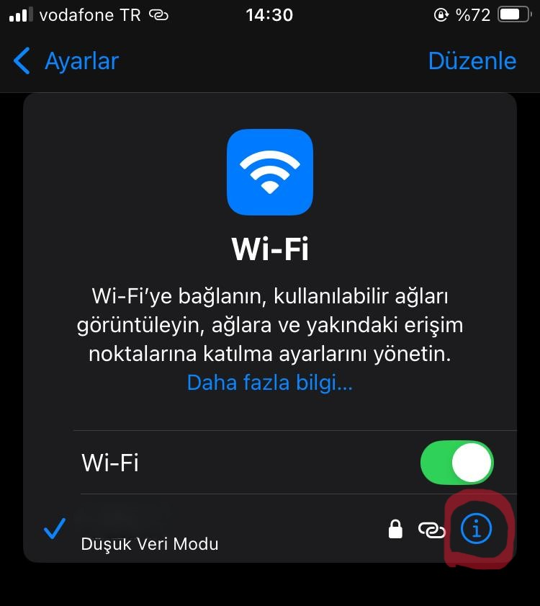

1. **Açılan pencerede “Proxy Ayarları” sekmesine tıklanır ve “Elle” seçeneği işaretlenir. Sunucu kısmına 194.27.84.50, Kapı kısmına 6161, Kullanıcı adı kısmına Trabzon uzantılı mail adresinizin “@ işareti kısmından önceki alanı” ve şifre alanına ise “UBYS/OBS şifrenizi” yazıp kaydet butonuna basmanız gerekmektedir.**

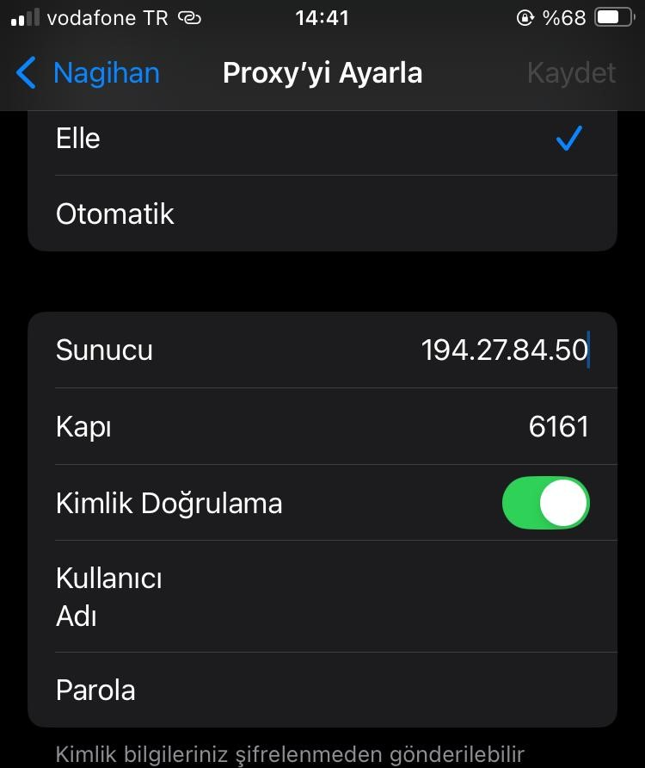

1. **Bu işlemler tamamlandıktan sonra internet tarayıcınızdan bir sayfa açmak istediğinizde tekrar bu alan gelirse 2. bölümdeki işlemler yapılır.**

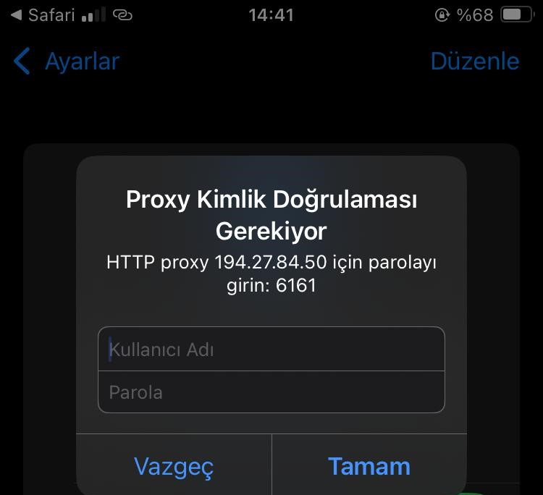

1. **Son olarak** [**https://www.whatismyip.com/**](https://www.whatismyip.com/) **adresinden IP kontrolü gerçekleştirebilirsiniz. IP adresiniz aşağıdaki gibi “194.27.84.50” görünüyor ise ayarlarınız doğru bir şekilde yapılmıştır.**

